第十八届中国国际环保展览会（CIEPEC2020）参展事项

一、时间地点
展会名称：第十八届中国国际环保展览会（CIEPEC2020）
主办单位：中国环境保护产业协会
展出地点：中国国际展览中心(北京朝阳区北三环东路6号)
布展时间：2020年6月13日（8:30-17:00）
2020年6月14日（8:30-21:00）
展览时间：2020年6月15日（9:00-17:00）
2020年6月16日（9:00-17:00）
2020年6月17日（9:00-16:00）
撤展时间：2020年6月17日（16:00-21:00）
二、展示范围
水、大气、土壤与地下水修复、固体废物处理、环境监测、噪声与振动控制、生态修复与保护、室内环境污染控制、节能等领域工程、案例、技术与装备、环境服务、环保产业园区发展、生态环境应急装备与物资等。
三、同期活动
展会同期将举办“2020环保产业创新发展大会”主论坛以及二十余场分论坛、国际交流会、展商新技术发布会、供需对接会、商务对接等。
四、参展要求
（一）企业有良好的信誉和售后服务，展品属于上述展览内容及范围。
（二）新产品、新技术的产权或专有技术权属明确，禁止违反知识产权保护的展品参展；已批量生产的产品或已推广应用的技术，使用效果好、受到用户欢迎。
（三）为提升展示效果，建议展品以实物及模型为宜。
（四）自制展板规格：高120cm×宽80cm或高120cm×宽90cm，文字图片要清晰，展板必须有挂钩挂在展架板上；不得将资料直接张贴在展架板上。严禁使用KT板等易燃材料。标准展位楣板（中英文）由主办方统一制作。
（五）提倡绿色搭建，简化展台设计，使用可循环利用材料、无污染材料、节能降耗设备，降低展台噪音，声级不得超过70分贝。
五、展馆分布
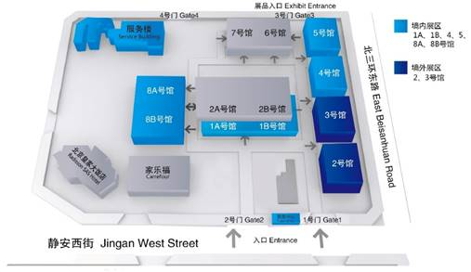

1A、1B号馆：环境综合馆、环境监测；
2、3号馆：境外展区；
4、5号馆：水、大气、土壤、固废、噪声等；
8A、8B号馆：环境综合馆、地方省市展团、生态环境应急装备与物资。
六、收费标准
（一）展位收费标准（境内展商）
标准展位（3m×3m） 人民币12800元/个
室内光地（36m2起租） 人民币1280元/m2
（二）标准展位构成：三面展架板、地毯、楣板、咨询台一个、圆桌一个、折椅4把、废纸篓、日光灯、220V电源插座（展板挂钩自备）。
（三）参展优惠条件
中国环境保护产业协会会员单位参展享受展位费10%优惠，2019年12月31日之前参展交费的会员单位享受15%优惠（优惠幅度不累计）；非中国环境保护产业协会会员单位参展，2019年12月31日前报名交费的企业享受展位费10%优惠。
七、参展报名（截止日期：2020年4月30日）
（一）请填写参展申请表，将申请表Word版发送至dulei@caepi.org.cn，mengxiao@caepi.org.cn。
（二）参展申请表及安全保卫、消防、知识产权保护及质量保证协议书加盖单位公章后，邮寄至中国环境保护产业协会杜磊收。
（三）收到企业参展申请表原件及安全保卫、消防、知识产权保护及质量保证协议书后，与企业确认展位并发送“展位确认函”。
（五）参展企业收到“展位确认函”后一周内请将展位费全额汇至中国环境保护产业协会账户。
开户单位：中国环境保护产业协会
开户银行：工商银行北京百万庄支行
银行账户：0200001409014407275
（六）企业确认展位后，请登陆中国环境保护产业协会网站（www.caepi.org.cn），点击“展商信息登录系统”进入业务系统登录页，填报企业信息。
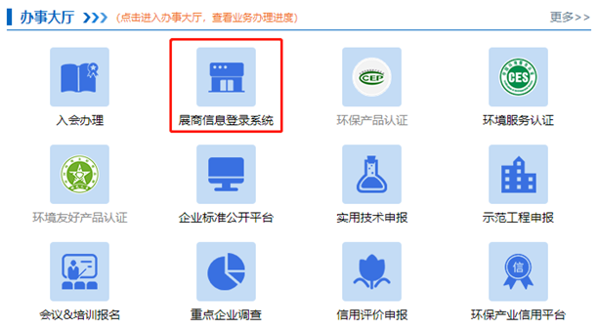

八、免费增值服务
为更好的服务参展商，中国环境保护产业协会将为参展商提供以下免费增值服务：
1.展商服务微信小程序，将为展商提供线上宣传、展示、交流、商务对接平台（详细信息将另行通知）；
2.展位面积36平米以上的展商可提供logo，印制在展位平面图上；
3.展位面积36平米以上的展商可提供宣传稿件，在展会微信公众号进行一次推广，数量有限，先到先得；
4.参展企业宣传视频可在展会网站上播放（至下届展会开始之前）。
九、联系方式
中国环境保护产业协会
地 址：北京市西城区扣钟北里甲4号楼 邮编：100037
联系人：
杜磊 | 孟骁
电话：010-5155 5021 | 电话：010-5155 5126
手机：13436375866 | 手机：18600933107
邮箱：dulei@caepi.org.cn | 邮箱：mengxiao@caepi.org.cn

请浏览展会官方网站www.ciepec.org或扫描展会微信二维码，关注展会最新信息。

